86 Составить программу решения квадратного уравнения. 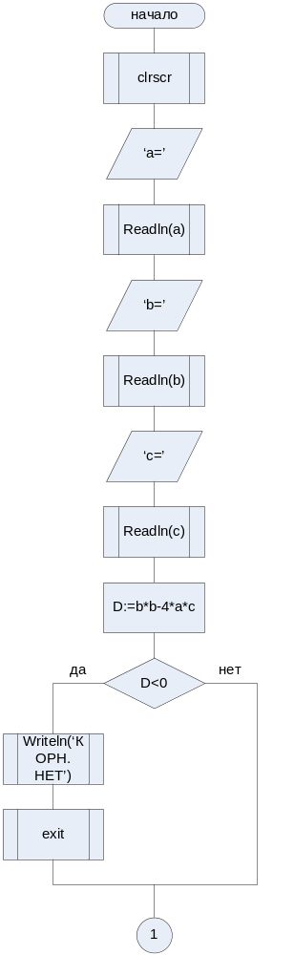
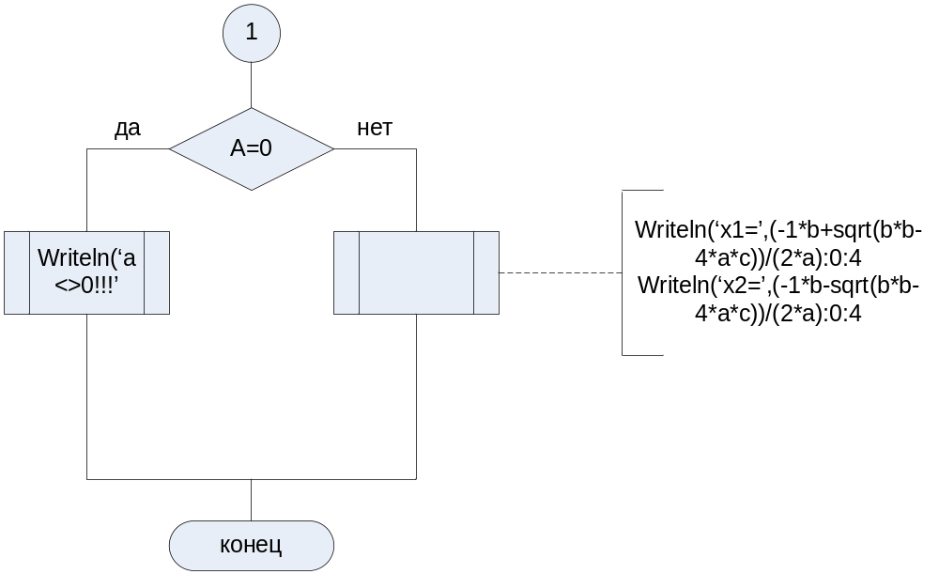

program Project3;

var a,b,c,d,x1,x2:real;

function x(b,d,a:real):real;
begin
if d>=0 then x:=(-b+sqrt(d))/(2*a)
else x:=(-b-sqrt(-d))/(2*a);
end;

begin
write('a=');
readln(a);
write('b=');
readln(b);
write('c=');
readln(c);
d:=b*b-4*a*c;
if d>0 then begin
writeln('x1 = ', x(b,d,a):6:2);
writeln('x2 = ', x(b,-d,a):6:2);
end;
if d=0 then begin
writeln('x1 = ', x(b,0,a):6:2);
end;
if d<0 then begin
writeln('Deistvitelnih kornei net');
end;
readln;
end.

